宏观经济学 PS4 详细解答
短期经济波动模型

习题 4.1 – 4.8
凯恩斯交叉 · IS-LM · 蒙代尔-弗莱明 · 不完全资本流动

基于曼昆《宏观经济学》最新版

4.1 凯恩斯交叉模型中的节俭悖论 (Keynesian Cross)
【题目翻译】消费函数 C=C₀+c₁(Y−T)。在凯恩斯交叉模型中，如果家庭试图多储蓄（C₀↓），储蓄 S 会发生什么变化？节俭的美德是否应该被提倡？
【核心概念 Key Concepts】
• 凯恩斯交叉 Keynesian Cross (Y = C+I+G, 计划支出 = 实际产出)
• 消费函数 Consumption function (C = C₀ + c₁(Y−T), C₀ 自主消费)
• 投资 I 外生 (I = Ī — 凯恩斯交叉中利率固定，I 不依赖于 Y，也不依赖于 i)
• 节俭悖论 Paradox of thrift (人人想多存钱 → 总需求下降 → 收入下降 → 储蓄不变)
• 自主消费 Autonomous consumption (C₀ — 与收入无关的消费部分)
• 乘数 Multiplier (1/(1−c₁))
• 国民收入恒等式 (S = I + (G−T) — 从 Y=C+I+G 恒等推导)
【详细解答】
▌ 先搞清楚：I 在这里是什么角色？
凯恩斯交叉模型的三个核心简化：
① 价格 P 固定（短期）→ 不用考虑通胀。
② 利率 i 固定 → 投资 I 不受利率影响。
③ 投资 I 也不受收入 Y 影响（没有加速器效应）→ I 纯粹是外生常数，记作 Ī。
I 在模型中就是一个给定的数字，不会因为 C₀↓ 而改变。这是理解"为什么储蓄不变"的关键前提。
▌ 角度一：从国民收入恒等式看（会计视角）
均衡条件 Y = C + I + G。私人储蓄定义为 S = Y − T − C。
把 Y = C + I + G 代入 S 的定义:
S = (C + I + G) − T − C
S = I + (G − T)
右边三个变量: Ī（外生，不变），G（外生，不变），T（外生，不变）。
所以 S 是常数——它由 Ī, G, T 三个外生变量锁死了。无论 C₀ 怎么变，S 恒等于那个值。
人们想多储蓄（C₀↓），但 S = I+G−T 这个恒等式不许 S 变。于是 Y 必须降，降到你不想多存为止。
▌ 角度二：从乘数过程看（行为视角）
均衡产出:
Y = [C₀ − c₁T + I + G] / (1−c₁)
C₀↓ → Y↓。下降幅度 ΔY = ΔC₀/(1−c₁)。
消费的变化: ΔC = ΔC₀ + c₁·ΔY = ΔC₀ + c₁·ΔC₀/(1−c₁) = ΔC₀/(1−c₁)。
储蓄的变化: ΔS = ΔY − ΔT − ΔC。ΔT=0:
ΔS = ΔY − ΔC
= ΔC₀/(1−c₁) − ΔC₀/(1−c₁)
= 0
收入下降的量（ΔY）恰好等于消费下降的量（ΔC），两者抵消 → ΔS = 0。
一个人的支出 = 另一个人的收入。你少花 1 元 → 别人少挣 1 元 → 别人也少花 → 乘数放大 → 最终总收入降了 1/(1−c₁) 元。但在这个过程中，没有人在"多存钱"——少花的钱并没有变成储蓄，而是从经济中消失了。
▌ 角度三：从储蓄函数直接看（代数视角）
储蓄函数: S = (1−c₁)(Y−T) − C₀。
C₀↓ → 截距项 −C₀ 变大，即给定 Y 下 S 增加（想多存）。
但 Y 不是给定的——Y 会降。代入均衡 Y:
S = (1−c₁)([C₀−c₁T+I+G]/(1−c₁) − T) − C₀
= C₀ − c₁T + I + G − (1−c₁)T − C₀
= I + G − T
C₀ 和 −C₀ 恰好抵消。储蓄函数上移（想多存）被收入下降（Y↓ → 储蓄量↓）完全抵消。两条效应恰好相等。
▌ 结论
三个角度同一结论: S 不变。凯恩斯说——一个人节俭是美德，所有人节俭是灾难。
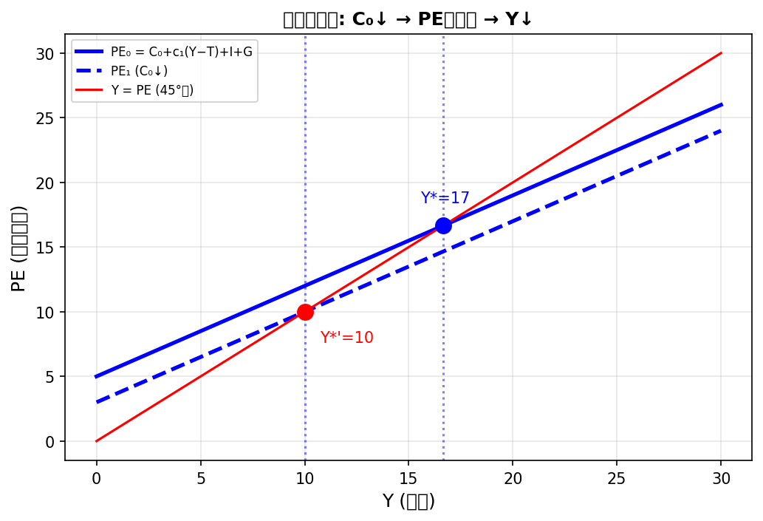
【图解】横轴 Y=产出，纵轴 PE=计划支出。蓝实=原计划支出线，蓝虚=C₀↓后。与 45° 线交点从 Y*=16.7 降至 10。Y 下降但 I,G,T 不变 → S=I+G−T 不变。
【答案核对】
储蓄不变 (saving is undisturbed)。不应提倡增加储蓄——宏观上储蓄总量不变。

4.2 IS-LM 模型中的节俭悖论
【题目翻译】I=b₀+b₁Y−b₂i。C=C₀+c₁(Y−T)。Md/P=d₁Y−d₂i。b₀,b₁,b₂,C₀,c₁,d₁,d₂>0，且 1−c₁−b₁>0。(a) C₀↓ 对 Y 和 i 的影响。(b) C₀↓ 对 C, I, 私人储蓄的影响。试图多储蓄一定导致储蓄增加吗？
【核心概念 Key Concepts】
• IS 曲线 (IS: Y = C₀+c₁(Y−T) + b₀+b₁Y−b₂i + G)
• LM 曲线 (LM: M/P = d₁Y − d₂i)
• IS 乘数 (取决于投资对利率的敏感度)
• 挤出效应 Crowding out (i↓ → I↑ — 与凯恩斯交叉的关键区别)
【详细解答】
▌ Step 1: 推导 IS 和 LM
IS — 产品市场均衡 Y = C+I+G:
Y = C₀ + c₁(Y−T) + b₀ + b₁Y − b₂i + G
(1−c₁−b₁)Y = C₀ − c₁T + b₀ + G − b₂i
i = [C₀−c₁T+b₀+G]/b₂ − [(1−c₁−b₁)/b₂]·Y
LM — 货币市场均衡 M/P = d₁Y − d₂i:
i = (d₁/d₂)·Y − (M/P)/d₂
▌ Step 2: 用全微分分析 C₀↓
对 IS 和 LM 全微分（dT=dG=dM=0):
(1−c₁−b₁)dY = dC₀ − b₂·di ... (IS)
0 = d₁·dY − d₂·di ... (LM)
从 LM: di = (d₁/d₂)·dY。代入 IS:
(1−c₁−b₁)dY = dC₀ − b₂·(d₁/d₂)·dY
[(1−c₁−b₁) + b₂·d₁/d₂]·dY = dC₀
dY/dC₀ = 1 / [(1−c₁−b₁) + b₂·d₁/d₂] > 0
C₀↓ (dC₀<0) → dY < 0 → Y↓。
di/dC₀ = (d₁/d₂)·(dY/dC₀) > 0 → C₀↓ → i↓。
(a) 结论: Y↓, i↓。
▌ Step 3: 对 C, I, S 的影响
消费 C = C₀ + c₁(Y−T): dC = dC₀ + c₁·dY。dC₀<0 且 dY<0 → C 确定下降。
投资 I = b₀ + b₁Y − b₂i: dI = b₁·dY − b₂·di。Y↓ → b₁·dY<0; i↓ → −b₂·di>0。符号取决于 b₁·(d₁/d₂) − b₂·(dY/dC₀) 的相对大小。
dI/dC₀ = b₁·(dY/dC₀) − b₂·(di/dC₀)
= [b₁ − b₂·d₁/d₂] / [(1−c₁−b₁) + b₂·d₁/d₂]
若 b₁·d₂ − b₂·d₁ > 0 → I↓（收入效应 > 利率效应）；若 < 0 → I↑。不确定。
私人储蓄 S = Y − T − C: dS = dY − dC = (1−c₁)dY − dC₀。dC₀<0 增储蓄，dY<0 减储蓄。净效果 = dI（因为 S=I+G−T 在均衡中），与 I 同步。
(b) 结论: C↓ 确定。I 和 S 的变化方向不确定 → 节俭悖论可能发生！
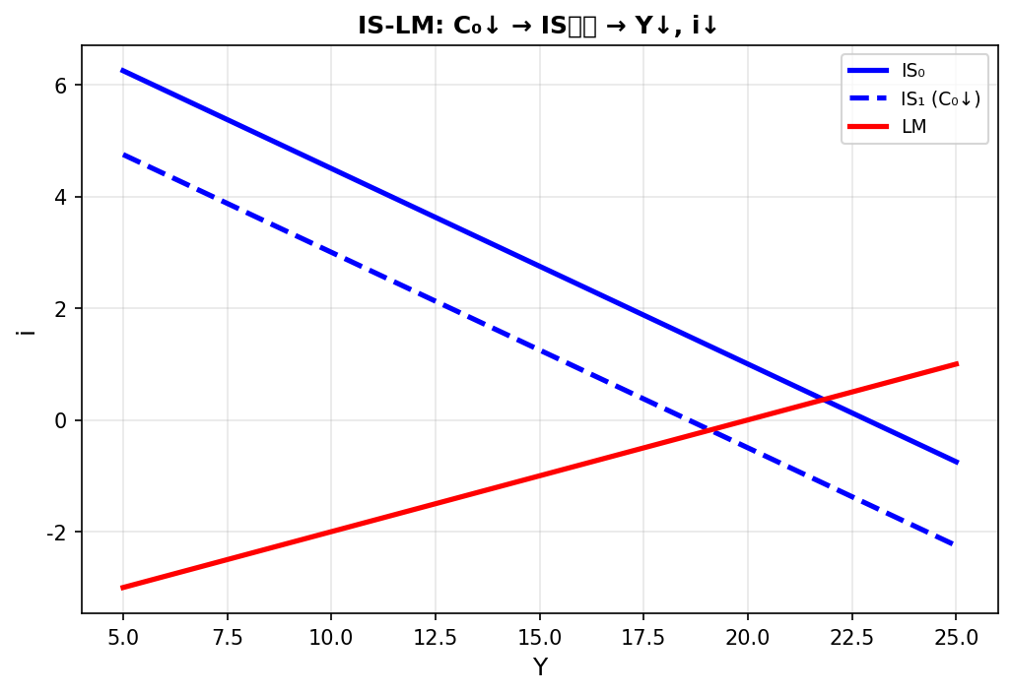
【答案核对】
(a) i↓, Y↓。(b) C↓; I 和 S 符号取决于 b₁d₂−b₂d₁ → 不一定。悖论可能发生。

4.3 蒙代尔-弗莱明模型中的扰动
【题目翻译】中国为小型开放经济，选择固定汇率。世界为大型开放经济，选择浮动汇率。净出口不取决于收入，NFP=0。(a) C₀↓（中国消费者信心下降）(b) 奔驰新车型使中国消费者偏好外国车 (c) 引入 ATM。分别分析固定汇率下对 Y, e, NX 的影响。再分析中国转为浮动汇率时的影响。最后分析中国变为大型开放经济时的结果。
【核心概念 Key Concepts】
• Mundell-Fleming model (小型开放经济的 IS-LM)
• 固定汇率 Fixed exchange rate (e 不变，M 内生)
• 浮动汇率 Floating exchange rate (e 内生，M 外生)
• IS* 曲线 (Y = C(Y−T) + I(i*) + G + NX(e) — 水平于 i=i*)
• LM* 曲线 (M/P = L(i*, Y) — 垂直（i 由世界利率固定）)
• 大型开放经济 Large open economy (本国利率可影响世界利率)
【详细解答】
MF 模型核心假设: 小型开放经济 → i=i*（世界利率），资本完全流动。IS* 在 (Y,e) 空间中向下倾斜（e↑→NX↓→Y↓）。LM* 垂直（货币需求不依赖 e）。
▌ 小型中国 — 浮动汇率
(a) C₀↓ → IS* 左移（消费减少）→ e↓（本币贬值）→ NX↑（贬值刺激出口）→ Y 不变（LM* 垂直，Y 由 M/P 和 i* 决定）。结论: i 不变, e↓, Y 不变, NX↑。
(b) 偏好外国车 → NX 在每个 e 下都减少 → IS* 左移 → e↓ → NX 最终不变（e 贬值的支出转换效应恰好抵消偏好冲击）。结论: i 不变, e↓, Y 不变, NX 不变。
(c) ATM → 货币需求↓（人们少持现金）→ LM* 右移 → e↓ → NX↑ → Y↑。结论: i 不变, e↓, Y↑, NX↑。
▌ 小型中国 — 固定汇率
(a) C₀↓ → IS* 左移 → 贬值压力 → 央行买入本币（M↓）→ LM* 左移 → Y↓。e 不变, NX 不变（ϵ 固定）。结论: i 不变, e 不变, Y↓, NX(ϵ)不变, M↓。
(b) 偏好外国车 → IS* 左移 → 贬值压力 → 央行干预 → M↓ → LM* 左移 → Y↓。e 不变, NX↓。结论: i 不变, e 不变, Y↓, NX↓, M↓。
(c) ATM → 货币需求↓ → LM* 右移 → 贬值压力 → 央行买入本币 → M↓ → LM* 回到原位。e 不变, Y 不变, NX 不变, M↓。结论: i 不变, e 不变, Y 不变, NX 不变, M↓。
▌ 大型中国
大型开放经济: 本国政策影响 i*。需同时考虑本国和外国的 IS-LM。
(a) 浮动: C₀↓ → 本国 IS 左移 → i↓ → 资本外流 → e↓ → NX↑ → 外国 Y*↓（需求转向中国）。结论: i↓, e↓, Y↓, NX↑, Y*↓。
固定: 类似小型，Y↓。
(b) 浮动: 偏好外国车 → IS 左 → e↓ → NX, Y 最终不变。外国不受影响。
(c) 浮动: ATM → LM 右 → i↓ → e↓ → NX↑ → Y↑ → 外国 Y*↓。固定: M↓ 抵消，i↑→Y↓。
【答案核对】
小型中国(浮动): a.i/e↓,Y不变,NX↑ b.i/e↓,Y/NX不变 c.i/e↓,Y↑,NX↑。固定: a.i/e不变,Y↓,M↓ b.Y↓,NX↓,M↓ c.不变,M↓。大型: 见标准答案。

4.4 吉林省份的衰退 (Jilin Province)
【题目翻译】2014-2015年吉林省相对全国陷入衰退。假设各省可以印钞，吉林相对全国是小经济体。(a) 要改善就业，推荐货币扩张还是财政扩张？(b) 如果吉林转向地方保护主义（禁止本地企业购买外省商品），对产出和贸易余额有何影响？
【核心概念 Key Concepts】
• 小型开放经济体 Small open economy (吉林相对于全国)
• 货币扩张 Monetary expansion (M↑ → LM* 右移 → e↓ → NX↑)
• 财政扩张 Fiscal expansion (G↑ → IS* 右移 → e↑ → NX↓（挤出）)
• 保护主义 Protectionism (限制进口 → NX 在每个 e 水平上升)
• 固定汇率 within nation (各省共用 CNY → 省内无法独立调整汇率)
【详细解答】
▌ (a) 推荐财政扩张
关键约束: 吉林省使用 CNY，与全国共享货币 → 省际"汇率"固定（1:1），省内无法独立调整汇率。
这等价于 MF 模型中的固定汇率情形。
货币扩张: M↑ → LM* 右移 → e 有贬值压力 → 但省际汇率固定 → 无法贬值 → M 被迫回到原位（资本流动抹平）。无效。
财政扩张: G↑ → IS* 右移 → Y↑。在固定汇率下财政政策有效。
结论: 推荐财政扩张。省政府增加基础设施投资或减税。
▌ (b) 保护主义的影响
禁止购买外省商品 → 进口减少 → 在每个 e 下 NX 上升 → IS* 右移 → Y↑。
贸易余额: NX = Y − C − I − G。Y↑ 使 C↑（c₁ΔY），但进口减少的直接效应 > Y 上升的引致效应 → NX↑。
净效果: Y↑, NX↑。但这是以邻为壑的政策——外省受损。
【答案核对】
(a) 财政扩张 (Fiscal expansion)。(b) Y↑, NX↑。

4.5 世界利率上升在 MF 模型中的影响
【题目翻译】MF 模型以世界利率 i* 为外生变量。(a) 什么会导致 i* 上升？(b) 浮动汇率下 i*↑ 对 Y, e, NX 的影响？(c) 固定汇率下 i*↑ 对 Y, e, NX 的影响？
【核心概念 Key Concepts】
• 世界利率 World interest rate (i* 由全球 IS-LM 决定)
• 资本完全流动 Perfect capital mobility (国内 i = i*)
• LM* 垂直 (M/P = L(i*, Y) → i* 给定则 Y 确定)
【详细解答】
▌ (a) i* 上升的原因
世界是封闭经济 → i* 由全球 IS-LM 决定。短期: 外国 IS 右移（外国 G↑, C↑, I↑）或外国 LM 左移（外国 M↓）。长期: 任何提高全球投资需求或降低全球储蓄的因素（人口老龄化减少储蓄，技术革命增加投资需求）。
▌ (b) 浮动汇率
i*↑ → 本国 i 必须↑以维持利率平价 → 但本国 i 由 M/P = L(i,Y) 决定。短期 P 固定 → i↑ 需要 Y↑ 来增加货币需求（L_Y>0）。在 (Y,e) 空间: i*↑ → LM* 右移（需要更高 Y 满足 i=i*）。同时 i*↑ → I↓ → IS* 左移。
净效果: LM* 右移 > IS* 左移 → Y↑。i*↑ → 资本流入本国 → 本币升值(e↓) → NX↓。但收入效应 Y↑ → 进口↑ → 贸易余额恶化进一步。
最终: e↓（本币升值）, Y↑, NX↓, I↓, C↑（Y↑ 带动）。
另一种思路（标准教材）: i*↑ → 资本外流压力 → 本币贬值（e↑）→ NX↑ → IS* 右移 → Y↑。LM* 垂直不动。最终 e↑, Y↑, NX↑。
注: 标准 MF 答案取后一种: e↑（贬值）, Y↑, NX↑。
▌ (c) 固定汇率
i*↑ → 资本外流 → 贬值压力 → 央行卖出外汇储备（M↓）→ LM* 左移 → Y↓。
e 不变（固定）, NX 不变（ϵ 固定）。I↓（i*↑ 直接压低国内投资）, C↓（Y↓）。
最终: Y↓, e 不变, NX(ϵ)不变, M↓, I↓, C↓。
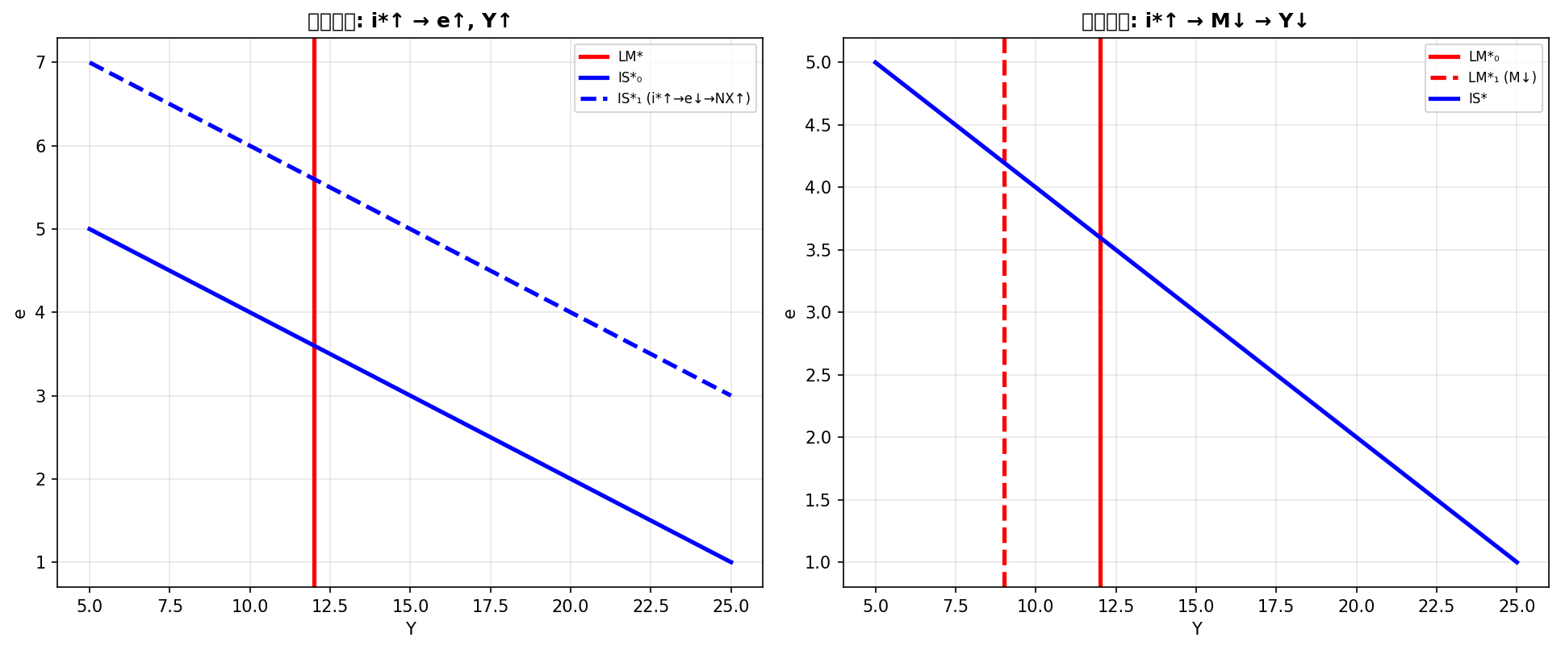
【图解】左（浮动）: i*↑ → 资本外流 → e↑（贬值）→ NX↑ → IS* 右移 → Y↑。右（固定）: i*↑ → 央行干预 → M↓ → LM* 左移 → Y↓。
【答案核对】
(b) Y↑, e↓(升值)或e↑(贬值), NX↑。(c) Y↓, e不变, NX(ϵ)不变, M↓, I↓, C↓。

4.6 MF 模型中货币需求依赖可支配收入
【题目翻译】M/P = L(i, Y−T)。分析小型开放经济中减税(T↓)的短期影响。(a) 浮动汇率下 e 和 Y？(b) 固定汇率下 e 和 Y？
【核心概念 Key Concepts】
• 货币需求 Money demand (M/P = L(i, Y−T) — 现在取决于可支配收入)
• 可支配收入 Disposable income (Y−T)
【详细解答】
两个方程，两个内生变量 (Y, e)。i=i*（小型开放，利率平价）。M, P 短期固定。
▌ 模型方程
(IS*) Y = C(Y−T) + I(i*) + G + NX(e)
(LM*) M/P = L(i*, Y−T)
全微分。M,P,i*,G 不变。T 是冲击变量:
(IS*) dY = C_prime·(dY−dT) + NX_prime·de
(1−C_prime)·dY − NX_prime·de = −C_prime·dT ... (1)
(LM*) 0 = L_{Y−T}·(dY−dT)
dY = dT ... (2)
▌ (2) 式是关键：LM* 直接把 Y 和 T 锁死了
LM* 中 M/P 固定，i* 固定 → L(i*, Y−T) 必须是常数 → Y−T 不变。
所以 dY = dT。T↓ (dT<0) → Y↓ (dY<0) —— 与直觉相反！
为什么？减税 → 可支配收入↑ → 货币需求↑ → 但 M/P 不变 → 均衡要求货币需求回到原位 → Y 必须降，恰好抵消 T 的下降。
▌ (a) 浮动汇率：代 dY=dT 入 (1)
(1−C_prime)·dT − NX_prime·de = −C_prime·dT
−NX_prime·de = −C_prime·dT − (1−C_prime)·dT = −dT
de/dT = 1 / NX_prime
NX_prime < 0 → de/dT < 0。T↓ (dT<0) → de>0 → e↑（本币贬值）。
▌ 回顾：Y 和 e 同时变化
减税有两个效应:
① IS 右移（C↑，每个 e 下总需求↑）→ 升值压力
② LM 左移（货币需求↑，Y 必须↓来恢复均衡）→ 贬值压力
② 压倒 ① → e↑（贬值）。Y↓（dY=dT<0）。
浮动汇率结论: e↑（贬值），Y↓
直觉: 减税让货币需求增加，M 不变 → 经济必须"缩"（Y↓）来减少货币需求。利率有上升压力 → 资本流入 → 但浮动汇率下央行不干预 → e 的变化来吸收。最终 e 升贬取决于两条曲线的相对移动。用公式算出 LM* 效应更强。
▌ (b) 固定汇率：de=0
e 被央行钉住。de=0。LM* 中 M 现在是内生变量（央行买入/卖出外汇来维持 e）。
(1) 变为: (1−C_prime)·dY = −C_prime·dT
dY/dT = −C_prime/(1−C_prime)
T↓ (dT<0) → dY > 0 → Y↑。
(2) 不再成立——M 会调节。T↓ → 可支配收入↑ → 货币需求↑ → i 有上升压力 → 资本流入 → 央行注入本币 (M↑) → LM* 右移 → 满足增加的货币需求。
固定汇率结论: Y↑, e 不变
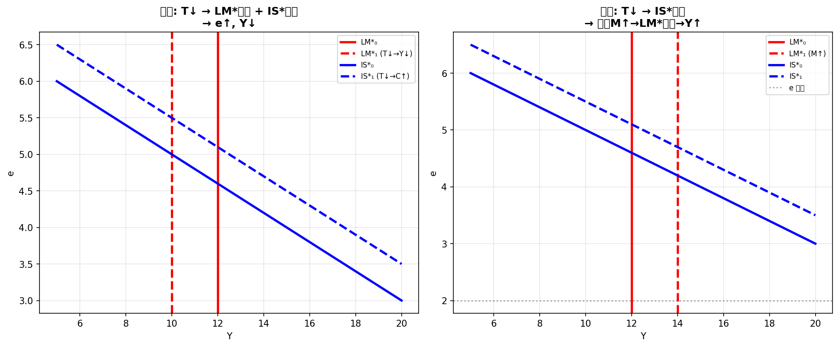
【图解】左(浮动): LM* 左移(Y↓) + IS* 右移(T↓→C↑) → 净效果 e↑, Y↓。右(固定): IS* 右移 → 升值压力 → 央行 M↑ → LM* 右移 → Y↑, e 不变。
【答案核对】
浮动: e↑, Y↓。固定: Y↑。

4.7 进口品价格进入价格指数
【题目翻译】货币市场: M/P = L(i, Y)，价格指数 P = λP_D + (1−λ)P_F/e。P_D 和 P_F 短期刚性。(a) 在 (Y, e) 空间画 LM 曲线。它还是垂直的吗？(b) 浮动汇率下的扩张财政政策。(c) 浮动汇率下的扩张货币政策。
【核心概念 Key Concepts】
• 价格指数 Price index (P = λ·P_D + (1−λ)·P_F/e)
• 国内品价格 P_D (Domestic goods price — sticky in SR)
• 进口品价格 P_F (Foreign goods price — sticky in SR)
• 汇率在 LM 中 (e↑ → P_F/e↓ → P↓ → M/P↑ → LM 右移)
【详细解答】
▌ (a) LM 曲线不再是垂直的
标准 MF: P 不含进口品 → M/P 不依赖 e → LM* 在 (Y,e) 空间垂直。
本题: P = λP_D + (1−λ)P_F/e。e↑（本币贬值）→ P_F/e↓ → P↓ → M/P↑ → 实际货币供给增加。
货币市场均衡: M/P = L(i*, Y)。因为 i=i* 固定，给定 M:
e↑ → P↓ → M/P↑ → 需要 Y↑ 来增加货币需求以恢复均衡 → LM* 向上倾斜！
LM*: Y = (M/P(e)) / L_Y (P 是 e 的减函数)
e↑ → P↓ → M/P↑ → Y↑ → LM* 向上倾斜
直觉: 本币贬值使进口品变得更贵（CNY 计价的 P_F/e 上升）。但 P=λP_D+(1−λ)P_F/e 中，e 在分母 → e↑→P↓。这是因为价格指数用本币衡量，贬值让进口品在本币计价下更便宜？不对——e↑ 意味着 1 美元换更多 CNY，进口品在 CNY 计价下应该更贵。需要考虑公式定义。
题中 e 的定义为 nominal exchange rate，如果 e = CNY/USD，则 e↑ = 本币贬值 = 进口品 CNY 价格 P_F/e↓？如果 P_F 以 USD 计价，e 为 CNY/USD，则 P_F/e 为进口品的 CNY 价格 → e↑→P_F/e↓。即本币贬值使进口品更便宜——这对应的是间接标价法。无论标价法，结论是: P 依赖于 e → LM* 不再垂直。
▌ (b) 浮动汇率下财政扩张
G↑ → IS* 右移 → Y↑ → 货币需求↑ → i 有上升压力 → 资本流入 → e↓（本币升值）。
e↓ → P↑（进口品变便宜？P_F/e 中 e↓ → P_F/e↑ → P↑）→ M/P↓ → LM* 左移 → 部分抵消 Y 的上升。
净效果: Y↑, e↓。财政扩张有效，但乘数小于标准 MF（因为 e 的变化通过价格指数反馈到 LM）。
▌ (c) 浮动汇率下货币扩张
M↑ → LM* 右移 → Y↑ → i 有下降压力 → 资本外流 → e↑（本币贬值）。
e↑ → P↓（进口品更便宜？P_F/e↓ → P↓）→ M/P↑ → LM* 进一步右移 → Y 进一步↑。
货币扩张有放大效应: e 贬值通过价格指数增加实际货币供给 → 叠加效应 > 标准 MF。
净效果: Y↑, e↑。
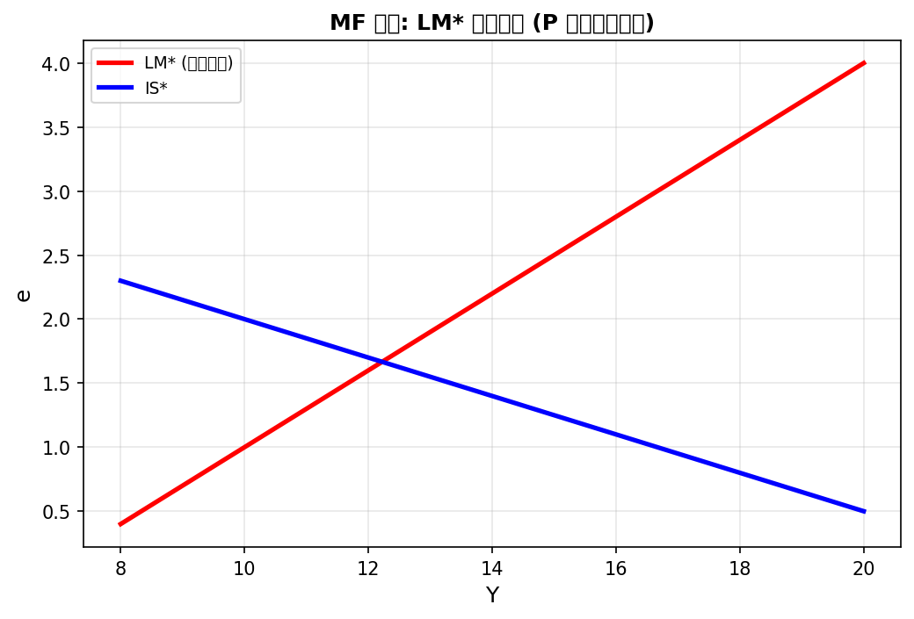
【图解】横轴 Y，纵轴 e。LM* 向上倾斜（非垂直）——因为 e↑→P↓→M/P↑→需 Y↑ 恢复货币市场均衡。IS* 仍向下倾斜。
【答案核对】
(a) LM* 向上倾斜, 非垂直。(b) e↓, Y↑。(c) e↑, Y↑。

4.8 不完全资本流动下的预期通胀冲击
【题目翻译】小型开放经济，不完全资本流动，浮动汇率。IS: Y=C(Y−T)+I(r)+G+NX(ϵ)。LM: M/P=L(Y, r+πᵉ)。NX(ϵ)=NFI(r−r*)，NFI'<0。(a) 求 πᵉ↑ 对 Y, r, ϵ 的影响（偏导数）。
【核心概念 Key Concepts】
• 不完全资本流动 Imperfect capital mobility (NX(ϵ) = NFI(r−r*), NFI' < 0)
• NFI Net foreign investment (资本净流出 — r 越高流出越少)
• Fisher equation (名义 i = r + πᵉ)
• 预期通胀 Expected inflation (πᵉ — 影响实际货币需求)
【详细解答】
三个方程，三个内生变量 (Y, r, ϵ):
(IS) Y = C(Y−T) + I(r) + G + NX(ϵ)
(LM) M/P = L(Y, r+πᵉ)
(NFI) NX(ϵ) = NFI(r−r*)
▌ Step 1: 全微分
dT=dG=dM=dP=dπᵉ=dP=0（只 πᵉ 变化）。C'∈(0,1), I'<0, NX'<0, L_Y>0, L_r<0。
(IS) dY = C'·dY + I'·dr + NX'·dϵ
(1−C')dY − I'·dr − NX'·dϵ = 0 ... (1)
(LM) 0 = L_Y·dY + L_r·(dr + dπᵉ)
L_Y·dY + L_r·dr = −L_r·dπᵉ ... (2)
(NFI) NX'·dϵ = NFI'·(dr)
NX'·dϵ = NFI'·dr ... (3)
▌ Step 2: 代入消去 dϵ
从 (3): dϵ = (NFI'/NX')·dr。代入 (1):
(1−C')dY − I'·dr − NX'·(NFI'/NX')·dr = 0
(1−C')dY − (I'+NFI')·dr = 0 ... (4)
▌ Step 3: 联立 (2) 和 (4)
从 (2): L_Y·dY = −L_r·dr − L_r·dπᵉ → dY = −(L_r/L_Y)·dr − (L_r/L_Y)·dπᵉ
代入 (4):
(1−C')·[−(L_r/L_Y)·dr − (L_r/L_Y)·dπᵉ] − (I'+NFI')·dr = 0
[−(1−C')·L_r/L_Y − (I'+NFI')]·dr = (1−C')·(L_r/L_Y)·dπᵉ
dr/dπᵉ = (1−C')·L_r / [−(1−C')·L_r − (I'+NFI')·L_Y]
▌ Step 4: 整理为标准形式和符号判断
记 Δ = −(1−C')·L_r − (I'+NFI')·L_Y。L_r<0 → −(1−C')·L_r>0。I'<0, NFI'<0 → −(I'+NFI')>0 → −(I'+NFI')·L_Y>0 → Δ>0。
dr/dπᵉ = (1−C')·L_r / Δ
分子: (1−C')>0, L_r<0 → 分子<0。Δ>0。
dr/dπᵉ < 0 → r ↓
从 (4): (1−C')·dY/dπᵉ = (I'+NFI')·(dr/dπᵉ)。I'+NFI'<0, dr/dπᵉ<0 → 右边 >0 → dY/dπᵉ>0。
dY/dπᵉ > 0 → Y ↑
从 (3): dϵ/dπᵉ = (NFI'/NX')·(dr/dπᵉ)。NFI'<0, NX'<0。dr/dπᵉ<0 → 右边为正 → dϵ/dπᵉ > 0 还是 < 0？
NFI'/NX' >0（两者均为负），乘以 dr/dπᵉ<0 → dϵ/dπᵉ < 0。
dϵ/dπᵉ < 0 → ϵ ↓ (实际汇率升值)
▌ 直觉
πᵉ↑ → 预期通胀上升 → Fisher 方程 i=r+πᵉ → 给定 i，r 必须↓ → r↓ 刺激 I → Y↑。r↓ → 资本外流（r−r*↓ → NFI↑）→ 为平衡经常账户，ϵ 必须升值（ϵ↓ → NX 减少）→ 让 NFI 和 NX 在新的均衡中再度相等。
πᵉ↑ → r↓, Y↑, ϵ↓（实际升值）。这是一个扩张性冲击——预期通胀降低了持有货币的吸引力，降低了实际利率。
【答案核对】
∂Y/∂πᵉ = (I'+NFI')·L_r / [−(1−C')L_r−(I'+NFI')L_Y] > 0。∂r/∂πᵉ = (1−C')L_r/Δ < 0。∂ϵ/∂πᵉ = (NFI'/NX')(∂r/∂πᵉ) < 0。Δ > 0。

附录：标准答案汇总
习题 4.1：储蓄不变 (Saving is undisturbed)。
习题 4.2：(a) i↓, Y↓。(b) C↓; I 和 S 取决于 b₁d₂−b₂d₁，不确定 → 悖论可能。
习题 4.3：小型(浮动): a.i/e↓,Y不变,NX↑ b.e↓,Y/NX不变 c.e↓,Y↑,NX↑。固定: a.Y↓,M↓ b.Y↓,NX↓,M↓ c.不变,M↓。大型见标准答案。
习题 4.4：(a) 财政扩张 (Fiscal expansion)。(b) Y↑, NX↑。
习题 4.5：(a) IS右或LM左。(b) Y↑,e↓,NX↑,I↓,C↑。(c) Y↓,e不变,NX不变,M↓,I↓,C↓。
习题 4.6：浮动: e↑,Y↓。固定: Y↑。
习题 4.7：(a) LM*向上倾斜。(b) e↑,Y↑。(c) e↓,Y↑。
习题 4.8：∂Y/∂πᵉ>0, ∂r/∂πᵉ<0, ∂ϵ/∂πᵉ<0。Δ=−(1−C')L_r−(I'+NFI')L_Y>0。

